Cerca de 475.000 familias de migrantes fueron arrestadas en la frontera entre EE.UU. y México en el último año
Publicado: 29 oct 2019 21:39 GMT | Última actualización: 29 oct 2019 22:35 GMT
43151
Esta cifra supone un aumento del 342 % en relación con el año anterior.
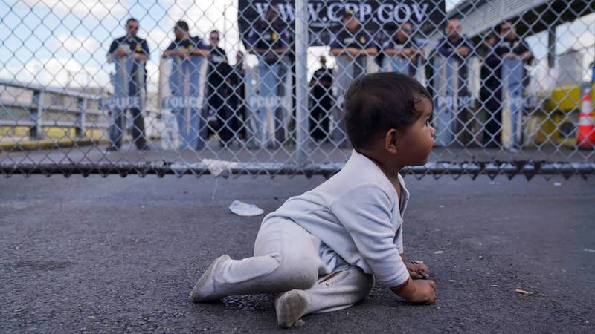
Veronica Cardenas / Reuters
La cantidad de detenciones de familias de migrantes y niños no acompañados en la frontera sur de Estados Unidos con México ha alcanzado en el último año fiscal niveles sin precedentes. En 2019, la Patrulla Fronteriza de EE.UU. arrestó a 473.682 personas integradas en "unidades familiares" (migrantes y miembros de sus familias), lo que supera en 3,5 veces los índices del año anterior.
En el año fiscal de 2018, las fuerzas estadounidenses detuvieron a 107.212 personas de la misma categoría, por lo que la cifra alcanzada en 2019 supone un incremento de un 342 %. Los datos, que fueron anunciados este martes por Mark Morgan, comisionado interino de la oficina de Aduanas y Protección Fronteriza de EE.UU. (CBP, por sus siglas en inglés), han sido publicados en el sitio web de esta agencia.

Además, este año fueron arrestados en la frontera sur de EE.UU 76.020 niños no acompañados de entre 0 y 17 años de edad, una cifra mayor que la de cualquier otro año desde 2010, incluido el año récord de 2014.
"En el año fiscal 2019 empleados y empleadas del CBP afrontaron una crisis sin precedentes" vinculada con la "seguridad fronteriza" y, por ende, con la "seguridad nacional", expresó Morgan este martes en su cuenta de Twitter.
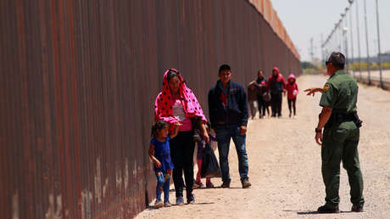Estas son las 'cuentas migratorias' que México le entrega a la Administración Trump
A primeros de octubre también se anunció que en este mismo período, que va de octubre de 2018 a septiembre 2019, en la frontera con México fueron detenidos un total de 972.000 migrantes indocumentados.
"Son números que ningún sistema migratorio del mundo está preparado para manejar", dijo el jefe de la CBP durante una rueda de prensa en la Casa Blanca el pasado 8 de octubre.

El plan de México para contener la migración
En junio pasado, México comenzó a "frenar" el flujo migratorio proveniente de Centroamérica, con el fin de evitar que se cumpliera la amenaza del presidente estadounidense, Donald Trump, de imponer aranceles a todas las mercancías mexicanas por la política de puertas abiertas impulsada por el presidente López Obrador durante los primeros meses de su mandato.
Desde entonces, la Administración mexicana puso en marcha el Plan de Migración y Desarrollo Integral para Centroamérica (PDI), que se encuentra bajo evaluación constante de EE.UU.
No obstante, el 7 de octubre, el Gobierno de EE.UU. reveló que iniciará una estrategia paralela a México para impulsar el desarrollo económico en el llamado Triángulo del Norte: Guatemala, Honduras y El Salvador.

https://actualidad.rt.com/actualidad/331949-miles-familias-migrantes-arrestadas-eeuu-mexico#.XbjqRjApPRs.whatsapp

